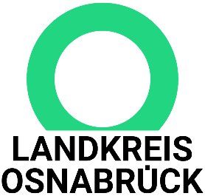

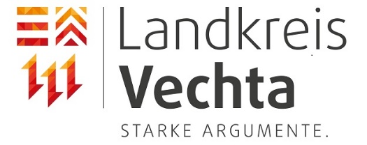  Presseinformation | 18. Dezember 2025

Pressekontakt
Landkreis Osnabrück Landkreis Vechta
Malina Kruse-Wiegand Eva-Maria Dorgelo
Malina.kruse-wiegand@LKOS.de 1011@landkreis-vechta.de

Klimaschutz und neue Wirtschaftsperspektiven:
Landkreise Osnabrück und Vechta übergeben Konzept für groß angelegtes Moorprojekt an das Land Niedersachsen

Osnabrück/Vechta. Die Landkreise Osnabrück und Vechta haben ihren gemeinsamen Projektentwurf „VechtOs“ an Umweltminister Christian Meyer und Landwirtschaftsministerin Miriam Staudte übergeben. Getragen wird der Entwurf von einem breiten Bündnis verschiedener Akteure – von der Landwirtschaft bis zum ehrenamtlichen Naturschutz.

Das Konzept bildet die Grundlage für einen Millionen-Förderantrag an den Bund, über dessen Bewilligung beide Landkreise im kommenden Jahr eine Entscheidung erwarten. Ziel ist es, die Entwicklung des rund 5000 Hektar großen Moorgebietes – im Landkreis Osnabrück als „Großes Moor“, im Landkreis Vechta als „Campemoor“ bekannt – gemeinsam zu gestalten.

Warum das Projekt wichtig ist
Das Moorgebiet gehört zu den größten zusammenhängenden Moorflächen Niedersachsens. Durch jahrzehntelange Entwässerung entstehen erhebliche Treibhausgasemissionen, zugleich ist das Gebiet ein zentraler Wirtschafts- und Lebensraum. Bereits vor drei Jahren wurde daher der Arbeitskreis „Großes Moor/ Campemoor“ gegründet. Der Arbeitskreis ist eine deutschlandweit einzigartige Konstellation, in der alle relevanten Akteure – vom landwirtschaftlichen Betrieb über die lokale Bevölkerung bis zum ehrenamtlichen Naturschutz – beteiligt sind. Federführend sind der Landkreis Osnabrück mit Landrätin Anna Kebschull und der Landkreis Vechta mit Landrat Tobias Gerdesmeyer - unterstützt vom Moorschutzbeauftragten Johannes Stoltenberg vom Landkreis Osnabrück und Dr. Matthias Galle von der Stabsstelle Klimaschutz der Kreisverwaltung Vechta.

Was VechtOs leisten soll
Das Projekt VechtOs will die Aktivitäten des Arbeitskreises weiterentwickeln und konkrete Projekte umsetzen. Im Mittelpunkt stehen drei Ziele: die Reduktion von Emissionen durch Wiedervernässung, die Stärkung der biologischen Vielfalt und die Entwicklung von Alternativen für eine landwirtschaftliche Nutzung unter nasseren Bedingungen. Das Projekt ist insgesamt von einem ganzheitlichen, ergebnisoffenen Zugang für die gesamte Moorregion geprägt. Damit kann VechtOs ein Leuchtturmprojekt für Niedersachsen werden.

Moorkataster, Flächenmanagement, Neue Anbaumethoden testen
Auf beiden Seiten der Landkreisgrenze werden aktuell Moorkataster erarbeitet, die die Ausbreitung und Wiedervernässungspotentiale der Moore untersuchen. Im Rahmen von VechtOs sollen künftig auf ausgewählten Flächen Pflanzen erprobt werden, die mit höheren Wasserständen zurechtkommen. In sogenannten Reallaboren soll gemeinsam getestet werden, welche Pflanzen wachsen, welche Technik benötigt und wie Absatzmöglichkeiten aussehen können. Zudem sollen über ein Flächenmanagement Flächen so geordnet werden, dass Wiedervernässung und konventionelle Bewirtschaftung besser nebeneinander möglich sind.

Ein breites Bündnis vor Ort
Eine besondere Stärke des Projekts ist die durch den Arbeitskreis initiierte breite Beteiligung aller, die im Moor leben oder dort arbeiten: landwirtschaftliche Betriebe, Gewässerunterhaltungsverbände, Gemeinden, die lokale Erdenindustrie, Einwohnerinnen und Einwohner sowie der ehrenamtliche Naturschutz. Ihre Erfahrungen und Perspektiven fließen direkt in den Prozess ein und bilden die Grundlage dafür, dass die Transformation des Moorgebietes gemeinsam und im Dialog gelingt.

Nächste Schritte
Das Niedersächsische Umwelt- und Landwirtschaftsministerium haben ihre Unterstützung für den Förderantrag angekündigt. Die Landkreise Osnabrück und Vechta erwarten im kommenden Jahr eine Förderentscheidung.

BU: Die Landkreise Osnabrück und Vechta haben ihren gemeinsamen Projektentwurf „VechtOs“ an Umweltminister Christian Meyer und Landwirtschaftsministerin Miriam Staudte (Mitte) in Hannover übergeben. Foto: Landkreis Osnabrück.

Pressekontakt

Landkreis Osnabrück Landkreis Vechta
Malina Kruse-Wiegand Eva-Maria Dorgelo
Malina.kruse-wiegand@LKOS.de 1011@landkreis-vechta.de
0541 / 501 2263 04441 / 898 1011

